GP-07 — Ce que la soudure retire
Fiche d'exercice Magpie · Lot A — Découverte des composants natifs
Thématique | GP4 · Maillages et SubD
Référence au référentiel | REF-076
Compétence visée | Mesurer la redondance d'un maillage construit face par face, et ce que la soudure des sommets lui retire.
Case Bloom (révisée) | Analyser × procédurale
Niveau | Perfectionnement
Durée cible | 25 minutes
Prérequis | GP-06
Mode de validation | SingleValue — tolérance 0
Solution de référence | 7 composants
Version | v0.3-260826 — Ind. B — 26/08/2026
Conception | magpie-conception-exercices v2.3

SUJET
Compétence visée
Mesurer la redondance d'un maillage construit face par face, et ce que la soudure des sommets lui retire.
Contexte
Le maillage a été construit quadrangle par quadrangle. Chaque face porte ses quatre sommets, sans savoir que ses voisines portent les mêmes.
Énoncé
La nappe compte 48 divisions par 30, en quadrangles construits un à un. Donnez le nombre de sommets que la soudure supprimera.

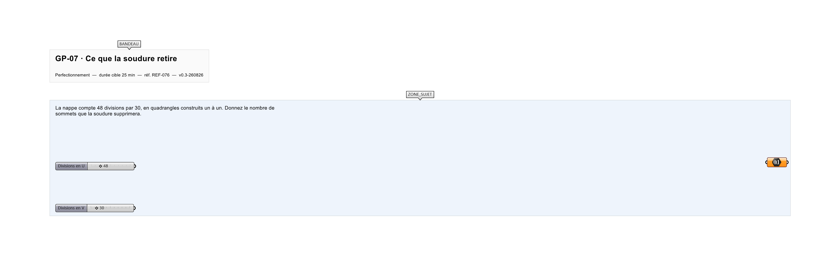
Le canvas à l'ouverture de GP-07_sujet.gh : les données fournies et le paramètre REPONSE.
Ce qui vous est fourni
Les deux nombres de divisions, et le mode de construction face par face.
Ce qui est attendu
4 241 sommets supprimés — de 5 760 à 1 519.
Branchez votre résultat sur le paramètre REPONSE. La correction compare cette sortie en mode SingleValue.
La consigne ne nomme aucun composant, et c'est délibéré : nommer l'outil reviendrait à donner la réponse. Ce lot n'autorise que des composants natifs de Grasshopper pour Rhino 8 — aucun plugin tiers n'est nécessaire.
Barème
1 point si le nombre de sommets supprimés est juste.
Le corrigé fait l'objet d'une fiche distincte, remise après validation ou en fin de séance.

